Соревнование
«Наше здоровье – в наших руках»
Звезды
Девиз
Стремящийся всегда
достигнет цели



Нормативная база
Приказ РУО О проведении районного тура городского соревнования классов «Наше здоровье - в наших руках»
Приказ МАОУ СОШ №78 №145 от 13.10.2014 года «Об участии в районном соревновании «Наше здоровье-в наших руках»
Указ президента Российской Федерации «О Всероссийском физкультурно-спортивном комплексе «Горжусь тобой, Отечество (ГТО)».
Концепция физкультурно-спортивного комплекса
Положение о Всероссийском спортивном комплексе «Горжусь тобой, Отечество (ГТО)».

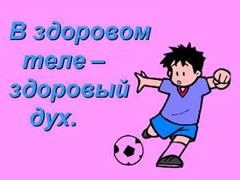
ПЛАН МЕРОПРИЯТИЙ
5 «а» класса МАОУ СОШ № 78, участника районного тура городского
соревнования классов «Наше здоровье - в наших руках!»

№ | Название мероприятия | Дата проведения
1 | Создать страницу школьного сайта о ходе проведения акции | октября 2014г.
2 | классный час, посвященный | октябрь 2014г.
3 | классный час, посвященный ЗОЖ ,анкетирование учащихся. | ноябрь 2014 г.
4 | родительское собрание, посвященное ЗОЖ, анкетирование родителей. | ноябрь 2014 г.
5 | просмотр фильма «Чтобы стать чемпионом» | ноябрь 2014 г.
6 | Сочинение (рассказ) «Я и мое здоровье.» | ноябрь 2014 г.
7 | беседа с учащимися начальной школы «Здоровое питание» | ноябрь 2014г.
8 | проведение физкультминутки с учащимися начальных классов | декабрь 2014 г.
9 | выездное мероприятия с катанием на лыжах, тюбингах, санках.  «Солнечная долина» | декабрь 2014 г.
10 | конкурс рисунков «Наше здоровье - в наших руках!» | январь 2015г.
11 | конкурс- выставка (фото) работ . | январь 2015г.
12 | Принять участие в соревнованиях «Лыжня России-2015»  (5-11 классы) | февраль 2015г.
13 | Классный час,посвященныйвредным привычкам. | февраль 2015 г.
14 | Спортивно-массовый праздник « Масленница ! » | марта 2015 г.
15 | Сдача норм Всероссийского физкультурно-спортивного комплекса на заполнение личных книжек учащихся «Мои рекорды» | В ходе соревнований
16 | Принять участие в районных и городских соревнованиях  по мини-футболу. | В ходе соревнований
17 | Организовать встречи и беседы с медицинскими работниками | В ходе соревнований
18 | Посещение музея истории Урал ГУФК и Олимпийской славы | В ходе соревнований
19 | Организовать встречи с ветеранами спорта, лучшими спортсменами региона | В ходе соревнований

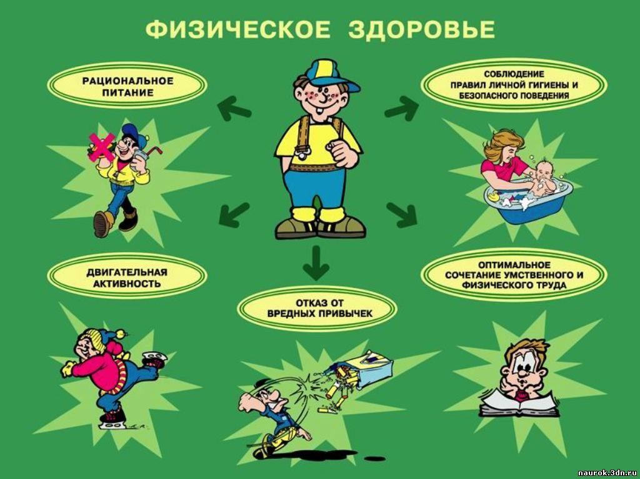

Обязательства участников
Соревнования:
  - Вести здоровый образ жизни, заниматься спортом, правильно питаться.
  - Каждый день начинать с зарядки и закаливания.
  - Планировать свой день. Чередовать занятия и отдых. Больше времени проводить на свежем воздухе.
  - Активно участвовать в спортивных и культурных мероприятиях.
  - С оптимизмом и улыбкой идти по жизни.
  - С любовью относиться к своим близким.
  - Уважать своих товарищей.
  - Бережно относиться к природе.

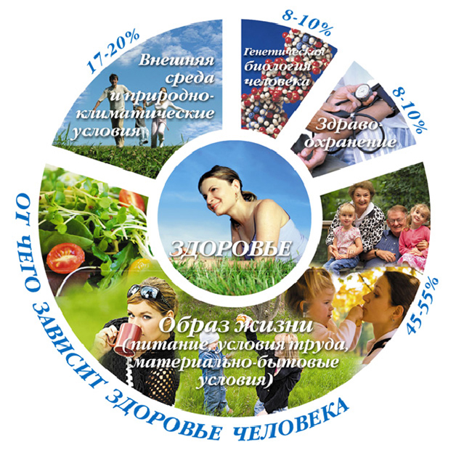

Распорядок дня учащегося 5-7 класса
Зарядка для 5-7 классов
Зарядка для учеников начальной школы

Мы против вредных привычек.

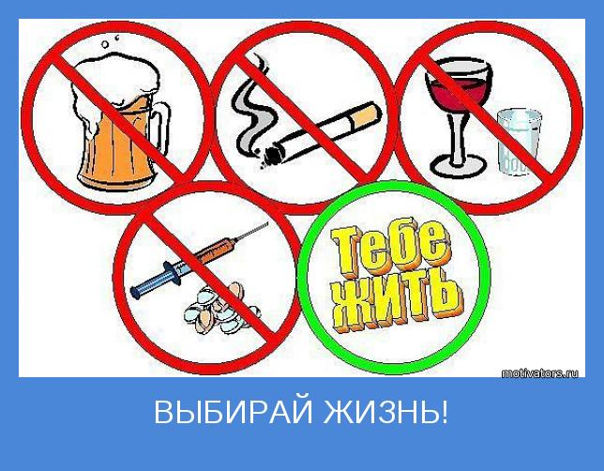

Речевки
Мы здоровье сохраним,
Мы здоровьем дорожим.
И даем мы всем рецепты,
Все: Как здоровье сохранить,
Чтобы бодрым и веселым
Нам до старости прожить.

Мы готовы, как всегда,
Победить вас без труда.

Смолоду закалишься -
На весь век сгодишься.

Чтобы день твой был в порядке,
Начни его с зарядки.

Поговорки и пословицы
Холода не бойся, сам по пояс мойся.
Кто спортом занимается, тот силы набирается.
Солнце, воздух и вода помогают нам всегда.
Кто любит спорт, тот здоров и бодр.
И смекалка нужна, и закалка важна.
В здоровом теле здоровый дух.
Паруса да снасти у спортсмена во власти.
Смолоду закалишься, на весь век сгодишься.
Солнце, воздух и вода - наши верные друзья.
Начинай новую жизнь не с понедельника, а с утренней зарядки.
Крепок телом - богат и делом.
Со спортом не дружишь - не раз о том потужишь.
Пешком ходить — долго жить.
Отдай спорту время, а взамен получи здоровье.

Загадки
Он лежать совсем не хочет.
если бросить, он подскочит.
Чуть ударишь, сразу вскачь,
Ну, конечно – это ...
(Мяч)

Силачом я стать решил,
К силачу я поспешил:
- Расскажите вот о чем,
Как вы стали силачом?
Улыбнулся он в ответ:
- Очень просто. Много лет,
Ежедневно, встав с постели,
Поднимаю я ...
(Гантели)

Есть лужайка в нашей школе,
А на ней козлы и кони.
Кувыркаемся мы тут
Ровно сорок пять минут.
В школе – кони и лужайка?!
Что за чудо, угадай-ка!
(Спортзал)

Зеленый луг,
Сто скамеек вокруг,
От ворот до ворот
Бойко бегает народ.
На воротах этих
Рыбацкие сети.
(Стадион)

Деревянные кони по снегу скачут,
А в снег не проваливаются.
(Лыжи)

На снегу две полосы,
Удивились две лисы.
Подошла одна поближе:
Здесь бежали чьи-то ...
(Лыжи)
На белом просторе
Две ровные строчки,
А рядом бегут
Запятые да точки.
(Лыжня)

Кто по снегу быстро мчится,
Провалиться не боится?
(Лыжник)

Ног от радости не чуя,
С горки страшной вниз лечу я.
Стал мне спорт родней и ближе,
Кто помог мне, дети?
(Лыжи)

Он на вид - одна доска,
Но зато названьем горд,
Он зовется…
(Сноуборд)

Есть ребята у меня
Два серебряных коня.
Езжу сразу на обоих
Что за кони у меня?
(Коньки)

Кто на льду меня догонит?
Мы бежим вперегонки.
А несут меня не кони,
А блестящие ...
(Коньки)

Палка в виде запятой
Гонит шайбу пред собой.
(Клюшка)

Во дворе с утра игра,
Разыгралась детвора.
Крики: «шайбу!», «мимо!», «бей!» -
Там идёт игра - ...
(Хоккей)

Этот конь не ест овса,
Вместо ног – два колеса.
Сядь верхом и мчись на нем,
Только лучше правь рулем.
(Велосипед)

Не похож я на коня,
Хоть седло есть у меня.
Спицы есть. Они, признаться,
Для вязанья не годятся.
Не будильник, не трамвай,
Но звонить умею, знай!
(Велосипед)

На траве блестит роса,
Ранним утром вдоль дороги
По дороге едут ноги
И бегут два колеса.
У загадки есть ответ –
Это мой ...
(Велосипед)

Эстафета нелегка.
Жду команду для рывка.
(Старт)
На квадратиках доски
Короли свели полки.
Нет для боя у полков
Ни патронов, ни штыков.
(Шахматы)

НАШИ МЕРОПРИЯТИЯ

Наш класс!
!" | 5а класс МАОУ СОШ № 78.  Наш любимый классный руководитель: Себко Инна Витальевна, учитель первой категории.  Количество учащихся 27 человек.  Мы дружны, веселы, активны!!!

Классный час
Мы готовы принять участие в соревновании «наше здоровье - в наших руках!» . Ознакомились и поставили свои подписи под заявлением.

Тестирование учащихся «Определение типа суточной работоспособности»
В нашем классе в тестировании приняли участие все ученики. И мы выявили: 4 «жаворонка», 1 «сову» и 22 «голубя». У нас хороший состав.

Анкетирование учащихся «Умеете ли Вы вести здоровый образ жизни?»
По результатам анкетирования многие из нас хорошо организованы по режиму труда и отдыха. Большая часть близки к идеалу ,но у всех у нас еще есть резервы. А кто в риске нарушения здоровья, так мы их подтянем.

Уроки физической культуры в 5 «а» классе.
Целью школьного физического воспитания является формирование разносторонне физически развитой личности, способной активно использовать ценности физической культуры для укрепления и длительного сохранения собственного здоровья, оптимизации трудовой деятельности и организации активного отдыха.

Классный час «Всероссийский физкультурно- спортивный комплекс»
Сдача нормативов всероссийского физкультурно- спортивного комплекса
Конкурс плакатов и стенгазет
Классный час «Здоровое питание»

